Фототаблица к акту осмотра от 08.12.2020 года факта установки и эксплуатации конструкции по адресу: г. Сургут, пр. Ленина, 51.
Съемка проводилась в 15 часов 50 минут фотокамерой Canon-EOS-1100D.
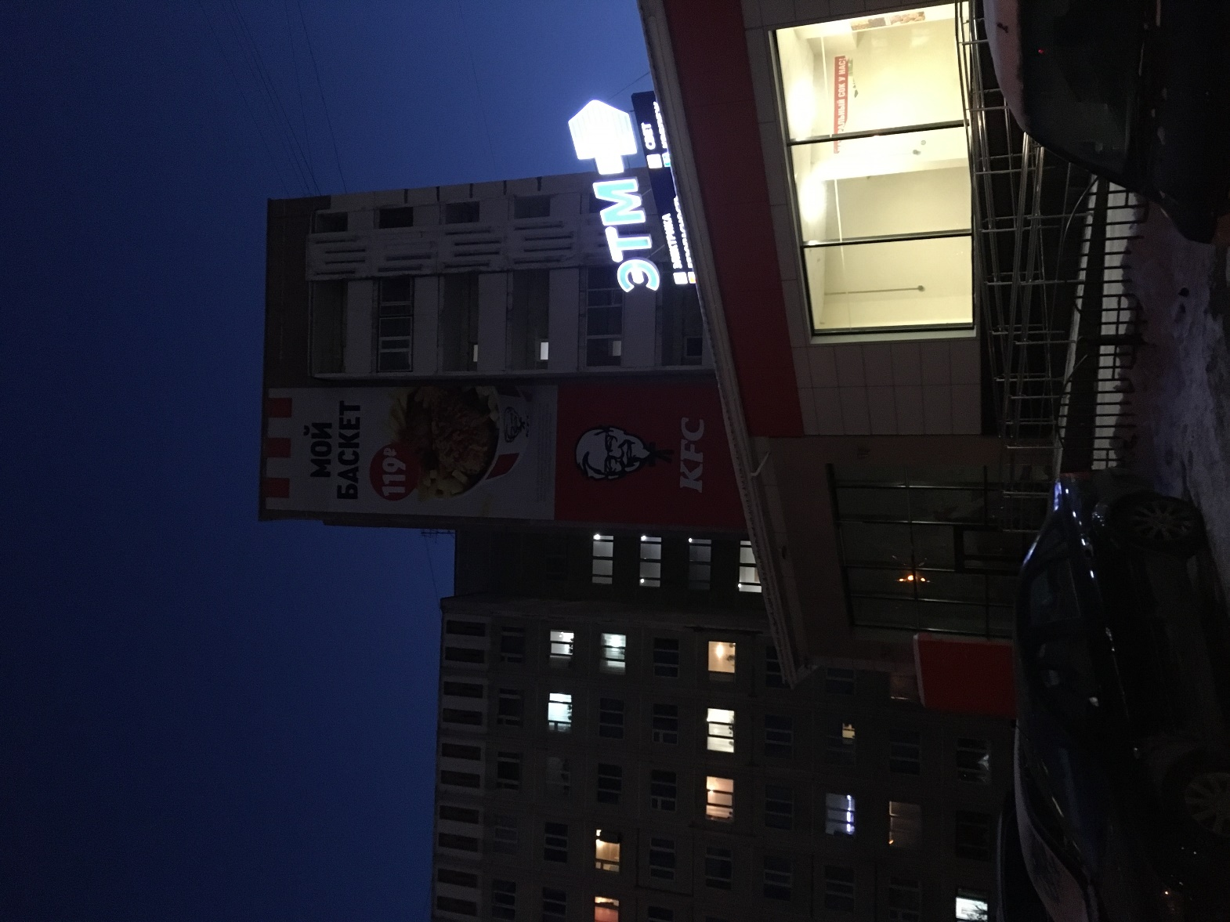
Фото №1
Специалист - эксперт отдела
административного контроля
контрольного управления
Администрации города Галиуллин Р.Р.

